TRƯỜNG MN XÃ THANH CHĂN  HỘI ĐỒNG TRƯỜNG  Số: 151/QN-HĐT | CỘNG HOÀ XÃ HỘI CHỦ NGHĨA VIỆT NAM  Độc lập - Tự do - Hạnh phúc  Thanh Chăn, ngày 28 tháng 8 năm 2024

QUYẾT NGHỊ

V/v phê duyệt ban hành chương trình giáo dục nhà trường năm học 2024-2025

HỘI ĐỒNG TRƯỜNG MẦM NON XÃ THANH CHĂN

Căn cứ nghị định số 24/2021/NĐ-CP ngày 23/3/2021 của Thủ tướng chính phủ về việc Quy định quản lý trong cơ sở giáo dục mầm non và cơ sở giáo dục phổ thông công lập
Căn cứ Thông tư số 52/2020/TT-BGDĐT ngày 31/12/2020 của Bộ Giáo dục và Đào tạo về việc Ban hành Điều lệ trường mầm non;
Căn cứ chương trình giáo dục mầm non ban hành kèm theo Thông tư 51/2020/TT-BGD ngày 31 tháng 12 năm 2020 của Bộ Giáo dục và Đào tạo;
Căn cứ kết quả phiên họp của Hội đồng trường mầm non xã Thanh Chăn, ngày 22/8/2024 về việc thông qua kế hoạch chương trình giáo dục nhà trường năm học 2024-2025.

QUYẾT ĐỊNH:
1.Thống nhất thông qua, phê duyệt ban hành chương trình giáo dục nhà trường năm học 2024-2025 (Có chương trình kèm theo).
2. Giao Hiệu trưởng nhà trường căn cứ Nghị quyết đã được Hội đồng trường thống nhất để triển khai thực hiện chương trình giáo dục nhà trường theo đúng quy định.
Quyết Định này đã được Hội đồng trường Mầm non xã Thanh Chăn nhiệm kỳ 2021-2026 thông qua ngày 28 tháng 8 năm 2024. Hội đồng trường, Hiệu trưởng, các bộ phận và cá nhân có liên quan chịu trách nhiệm thi hành Nghị quyết này./.

Nơi nhận:  - Thành viên HĐT (để t/h);  - Hiệu trưởng trường;  - Lưu: HĐT. | TM. HỘI ĐỒNG TRƯỜNG  CHỦ TỊCH  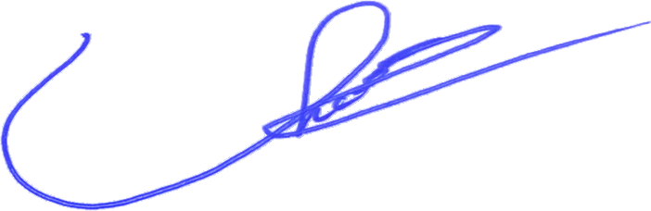
Phan Thị Hoa

